1. 从无->BIOS->保护模式

**BIOS**

在PC启动的时候,首先会在实模式下运行BIOS.

qemu需要用一系列镜像文件/qemu-6.8.2.8-1.7.0/pc-BIOS/...(Bochs模拟器下为BIOS-bochs-latest)来模拟真是的BIOS,而在启动的时候该镜像文件的内容便会被装载到物理内存0x000F0000到0x00100000的位置处.

+------------------+ <- 0xFFFFFFFF (4GB)

| 32-bit |

| memory mapped |

| devices |

| |

/\/\/\/\/\/\/\/\/\/\

/\/\/\/\/\/\/\/\/\/\

| |

| Unused |

| |

+------------------+ <- depends on amount of RAM

| |

| |

| Extended Memory |

| |

| |

+------------------+ <- 0x00100000 (1MB)

| BIOS ROM |

+------------------+ <- 0x000F0000 (960KB)

| 16-bit devices, |

| expansion ROMs |

+------------------+ <- 0x000C0000 (768KB)

| VGA Display |

+------------------+ <- 0x000A0000 (640KB)

| |

| Low Memory |

| |

+------------------+ <- 0x00000000

GDB反汇编后执行的第一条指令：

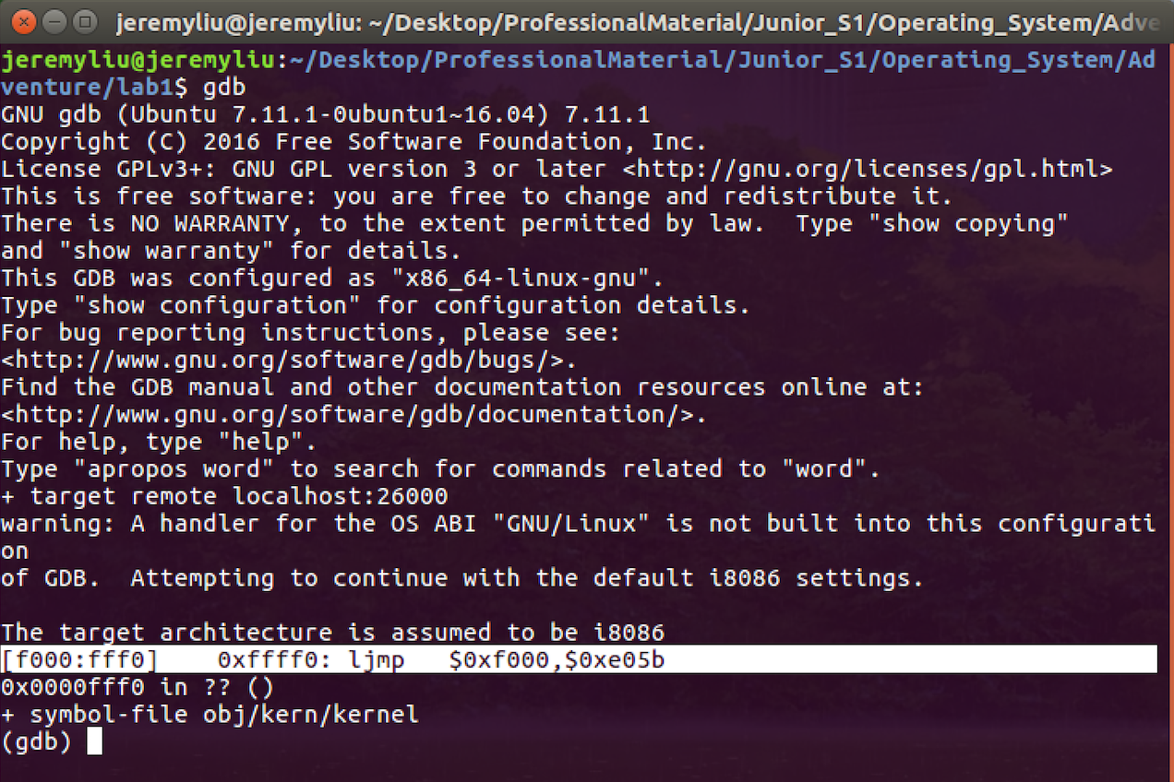

启动后执行的第一条指令是在内存0x000FFFF0处的”jmp e05b”。BIOS在内存中的上限是0x00100000，于是在0x000FFFF0处执行第一条指令的话必然要跳转这样才会有更多的BIOS指令可以执行。

qemu(/bochs)这样启动的原因是，在刚开始的时候，内存中没有任何其他的程序可以执行，于是将CS设置为0xF000，将IP设置为0xFFF0，物理地址为0x000FFFF0，这样就保证了BIOS会在刚启动的时候得到控制权。(所有的指令都是存储在CS:IP代表的地址中，CS-code segment是代码段寄存器-段地址，IP-instruction pointer是指令指针-存放着偏移)

在BIOS得到控制权后便会对系统进行一系列的初始化。当让BIOS继续执行，指导输出窗口画面变为：

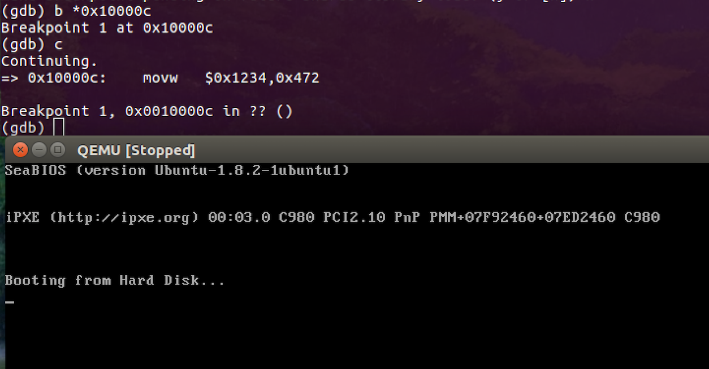

上图便是BIOS执行过程中的输出，可以看到”Booting from Hard Disk”，说明BIOS判断系统应该从硬盘启动，而这个时候BIOS会将一个称作Boot Loader的程序从硬盘读到内存中并把控制权交给程序。至此BIOS的任务结束。

**Boot Loader**

在JOS中，Boot Loader程序会在编译成可执行代码后被放在模拟硬盘的第一个扇区，即“启动扇区”。当BIOS找到启动的此盘后，便将512字节的启动扇区内容装载到物理内存的0x7c00到0x7dff的位置，紧接着再执行一个跳转指令将CS设置为0x0000，IP设置为0x7c00，这样便将控制权交给了Boot Loader程序。

/obj/boot/boot.asm:

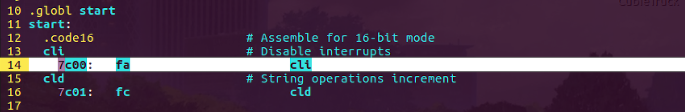

lab1中的程序最终编译链接成了两个可执行文件Boot和Kernel，其中Kernel是即将被Boot Loader程序将入内存的内核程序，而Boot便是Boot Loader本身的可执行程序。

Boot Loader的源程序是由一个叫做boot.S的AT&T汇编程序与一个叫做main.c的C程序组成的。这两部分分别完成两个不同的功能，其中boot.S主要是将处理器从实模式转换到32位的保护模式，这是因为只有在保护模式中我们才能访问到物理内存高于1MB的空间；main.c的主要作用是将内核的可执行代码从硬盘镜像中读入到内存中，具体的方式是运用x86专门的I/O指令。

下面需具体了解boot.S源程序的意思。

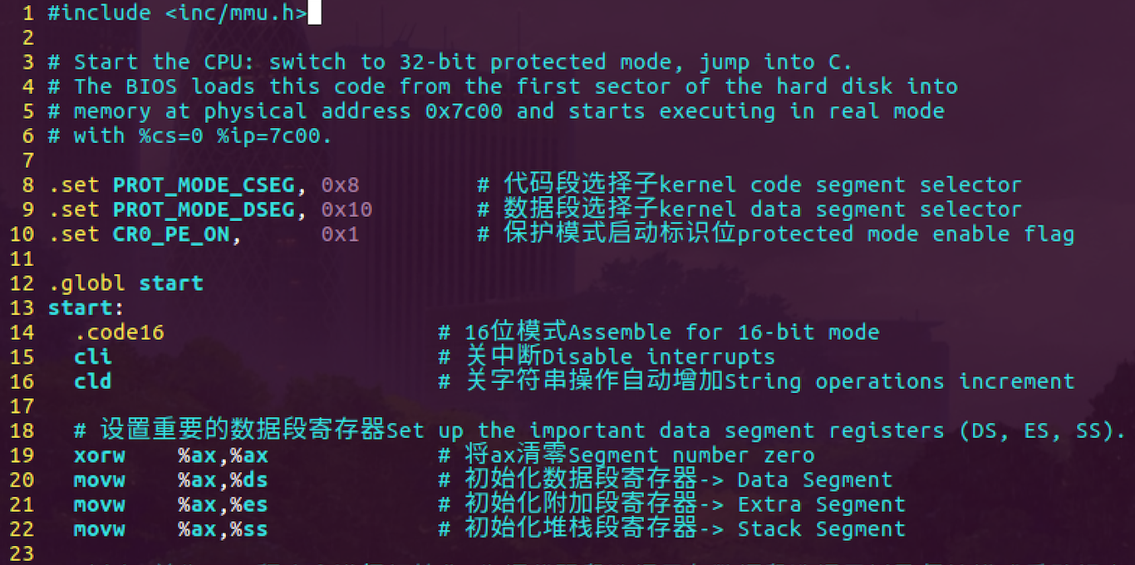

以上，首先boot程序会进行初始化,先把代码段选择子与数据段选择子以及保护模式启动标志设置为常量,然后关中断并且将ds,es,ss这些段寄存器全部清零。

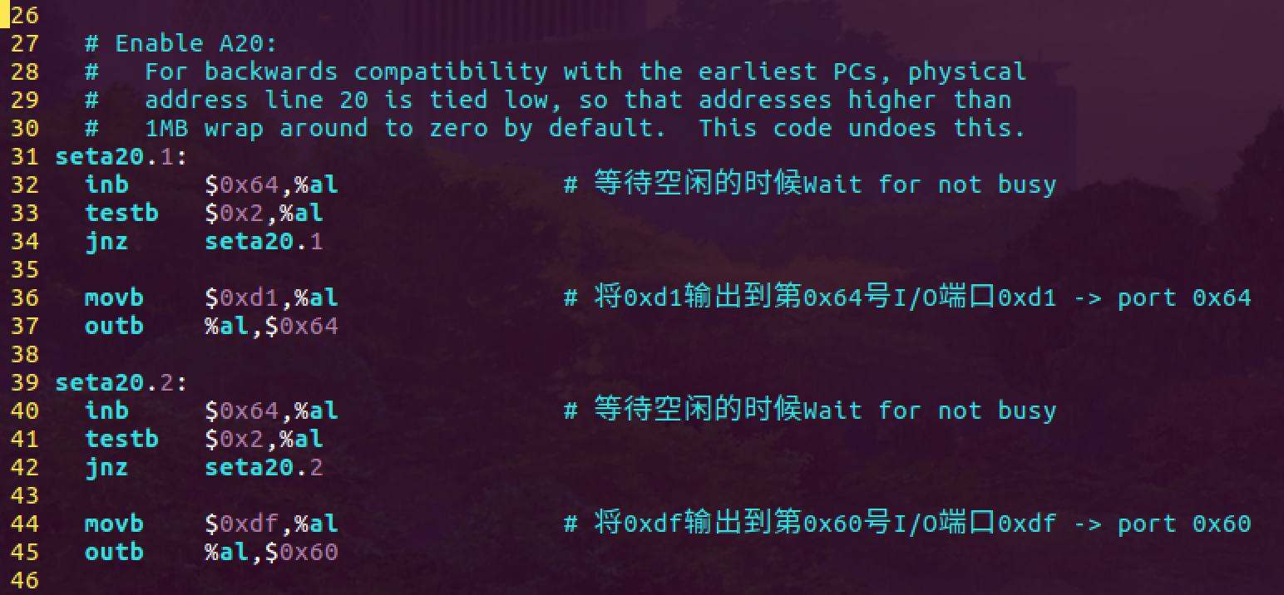

以上，这段代码的作用是打开A20地址线。在默认的情况下，第20根地址线一直为0，这样做的目的是为了向下兼容早期的PC。由于早期的 PC仅仅只在实模式下进行寻址，这样所能理论上可以寻到的最大地址应该是0xFFFF0+0xFFFF，这看上去超过了1MB的地址空间， 然而因为早期的PC只有20根地址线，于是相当于最高位的进位时被忽略了，地址最终还是在1MB以内。所以当PC有了32根地址线并且能够在保护模式下寻址4G的地址空间后，为了向下兼容，在默认情况下将第20根地址线一直置0，这样就可以让仅在实模式下运行的程序不会出现最高位的进位，相当于还是只有20根地址线再起作用。

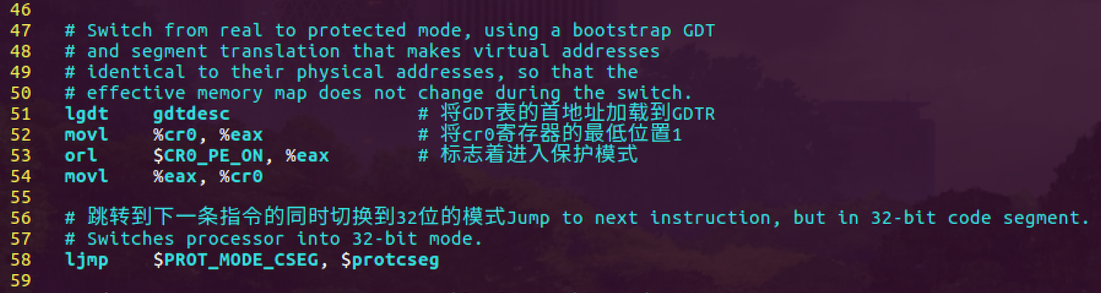

以上，最后一句长跳转指令实际上是在系统进入保护模式后执行的，于是在这里$PROT_MODE_CSEG代表的是段选择子，从后面的GDT表中可以看到基地址是0x0，而偏移地址是$protcseg，$protcseg实际上代表的是接下来指令的链接地址，也就是可执行程序在内存中的虚拟地址，只是刚好在这里编译生成的可执行程序boot的加载地址与链接地址是一致的，于是$protcseg就相当于指令在内存中实际存放位置的物理地址，所以这个长跳转可以成功的跳转到下一条指令的位置。

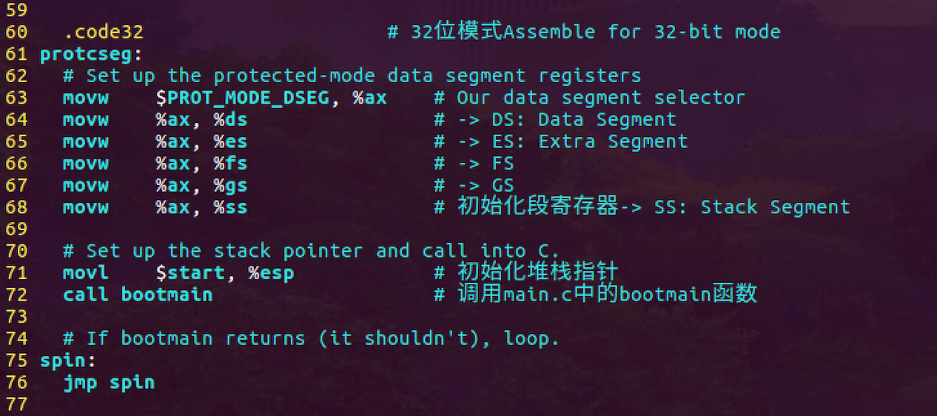

以上，在进入保护模式后，程序在重新对段寄存器进行了初始化并且赋值了堆栈指针后便调用bootmain函数。可以看到，在“call bootmain”之后便是一个无限循环的跳转指令，之所以是无限循环就是这个函数调用永远都不会有返回的可能性，这句程序仅仅只是让整个代码 看起来有完整性。

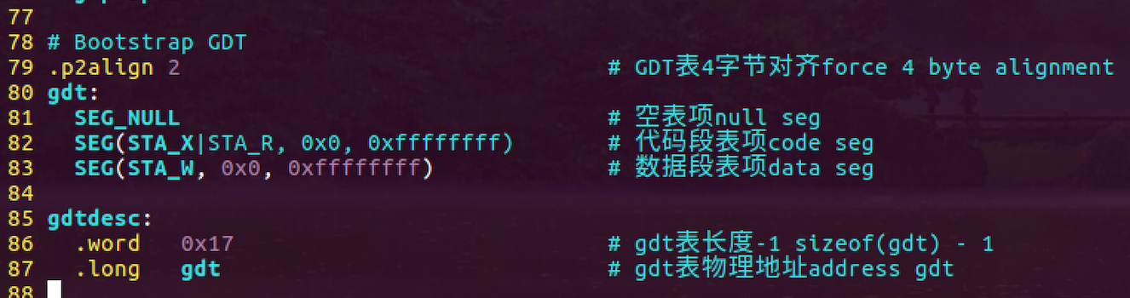

以上，代码是定义了GDT表。首先我们可以看到GDT表的存放位置是4字节对齐的，也就是说GDT表的物理首地址是4的倍数。然后我们可以看到gdt标识了3个GDT表项，在这里boot.S程序使用了SEG_NULL与SEG(type,base,lim)这两个宏，所谓的宏就是与函数类似的东西，只不过在编译的时候函数被编译成相应的可执行代码，而宏则会被编译成对应的常量。在这里，这两个宏都定义于lab1中的/inc/mmu.h的文件中：

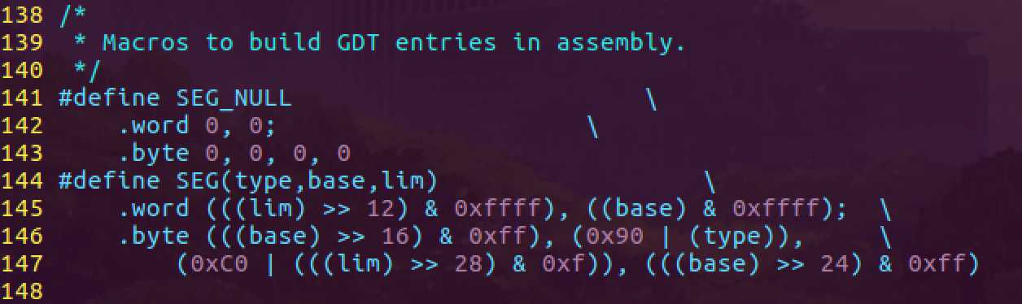

其中，SEG_NULL的作用是定义连续8个值为0的字节，这就表示一个空的GDT表项。

SEG(type,base,lim)的定义中，type表示段属性，base表示段基址，而lim则表示段长的界限，给出这三个参数就可以用这个宏来定义一个GDT表项。在这里段属性的参数也是一般是通过宏的形式给出的。

一些常用的宏总结如下，其中每个宏都白带哦表项中的一个bit位，同时也代表一种段的属性：

|  |  |  |
| --- | --- | --- |
| 宏 | 值 | 属性 |
| STA_X | 0x8 | 可执行的段 |
| STA_E | 0x4 | 向下扩展(该属性仅限于非可执行段) |
| STA_C | 0x4 | 一致性的代码段(仅限于可执行段) |
| STA_W | 0x2 | 可写(仅限于非可执行段) |
| STA_R | 0x2 | 可读(仅限于可执行段) |
| STA_A | 0x1 | 可访问的 |

**链接地址和加载地址**

这一部分缘由于在boot.S中看到的许多诸如protcseg和gdt这样的地址标识符。

链接地址：程序自己假设在内存中存放的位置，即编译器在编译时会认定程序将会连续的存放在从起始处的链接地址开始的内存空间。protcseg这样的地址标识符就被编译成了那段代码开始处的链接地址。

加载地址：可执行程序在物理内存中真正存放的位置。在JOS中，Boot Loader是被BIOS装载到内存的，而这里BIOS实际上规定Boot Loader是要存放在物理内存的0x7c00中，于是不论程序的链接地址怎么改变，它装载在内存中的位置都是不会变化的。

**ELF文件**

Boot Loader除了将系统从实模式转换到保护模式之外还有一个重要的任务就是将内核的可执行程序加载到内存，在JOS中，这个可执行程序实际上就是一个ELF文件。

ELF文件可以分为这样几个部分:ELF文件头、程序头表(program header table)、节头表(section header table)和文件内容。而其中文件内容部分又可以分为这样的几个节:.text节、.rodata节、.stab节、.stabstr节、.data节、.bss节、.comment节。

|  |
| --- |
| ELF文件头 |
| 程序头表 |
| .text节 |
| .rodata节 |
| .stab节 |
| .stabstr节 |
| .data节 |
| .bss节 |
| .comment节 |
| 节头表 |

ELF文件中需要读到内存的部分都集中在文件的中间：  
**.text**节:可执行指令的部分。

**.rodata**节:只读全局变量部分。

**.stab**节:符号表部分，这一部分的功能是程序报错时可以提供错误信息。

**.stabstr**节:符号表字符串部分。

**.data**节:可读可写的全局变量部分。

**.bss**节:初始化的全局变量部分，这一部分不会在磁盘有存储空间，因为这些变量并没有被初始化，因此全部默认为0，于是在将这节装入到内存的时候程序需要为其分配相应大小的初始值为0的内存空间。

**.comment**节:注释部分，这一部分不会被加载到内存。除了这些文件的具体内容以外，ELF文件头、程序头表和节头表都是用来让程序来识别ELF文件并且找到具体数据的位置。

ELF文件相关的数据结构在/inc/elf.h中：

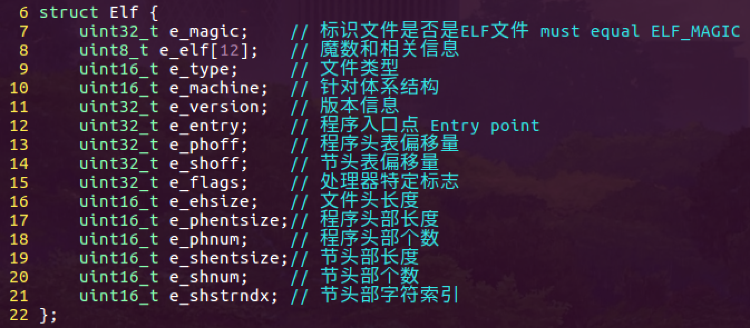

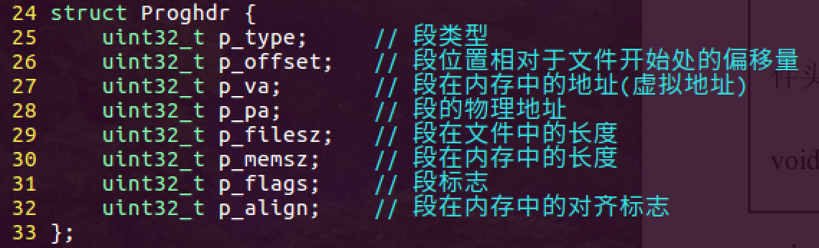

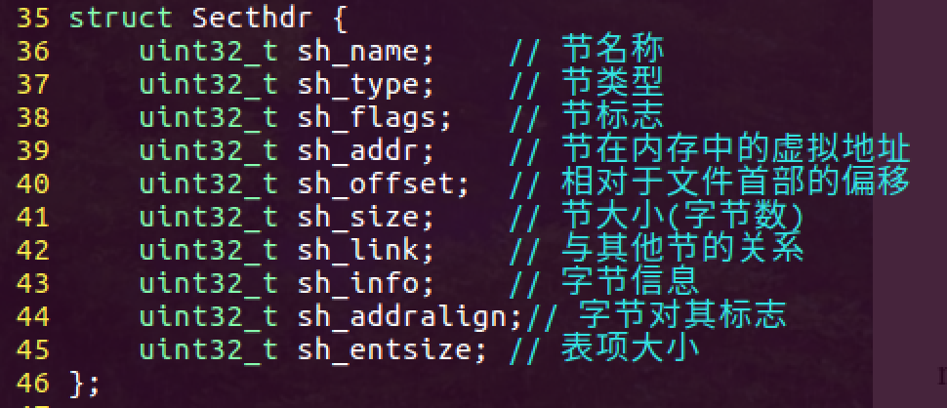

内核的装入过程

/boot/main.c源程序的功能就是从硬盘读取kernel，对代码进行分析：

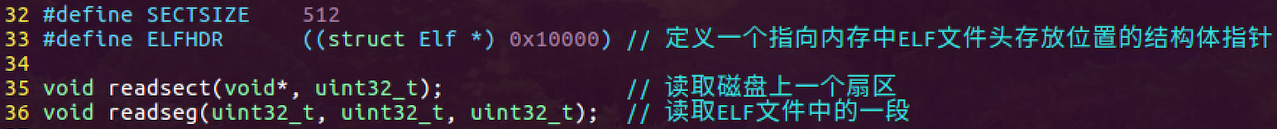

以上，在这里还定义了ELF文件头应该存放在内存的0x10000处。

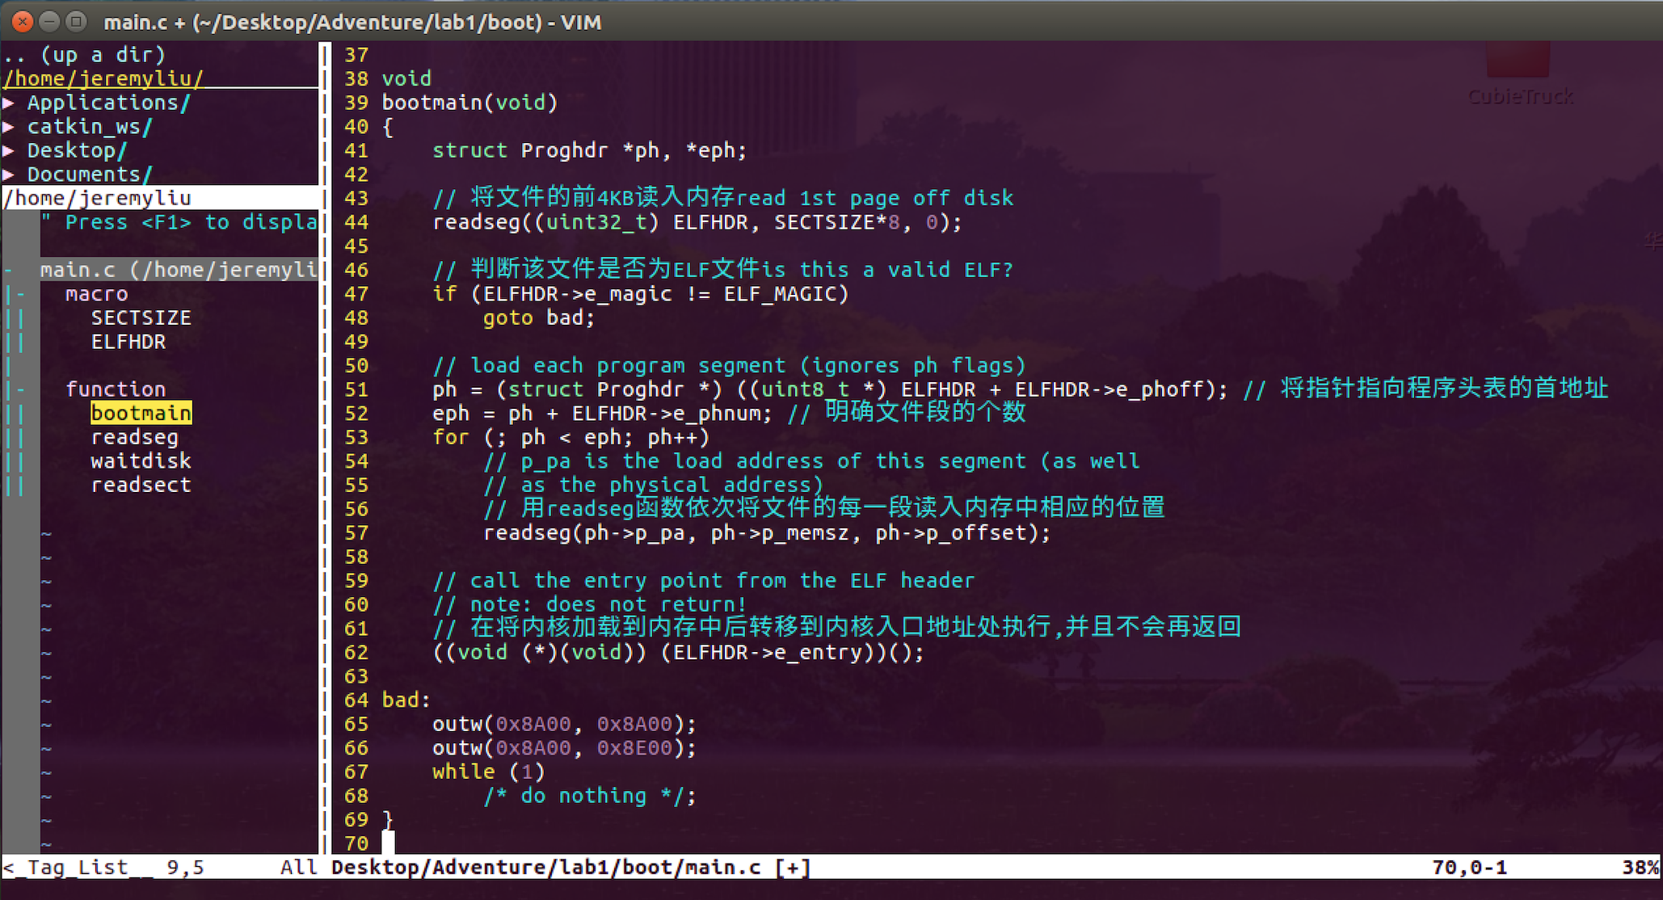

以上，可以看到SECTSIZE*8代表4KB，这就是说在一开始，程序就将文件的前4KB读入内存，这其中包括ELF文件头以及程序头表，根据之前所分析的可以得知这样就可以找到文件的每一段。于是紧接着程序利用readseg函数将内核文件的每一段依次读入内存然后转到内核入口地址执行。

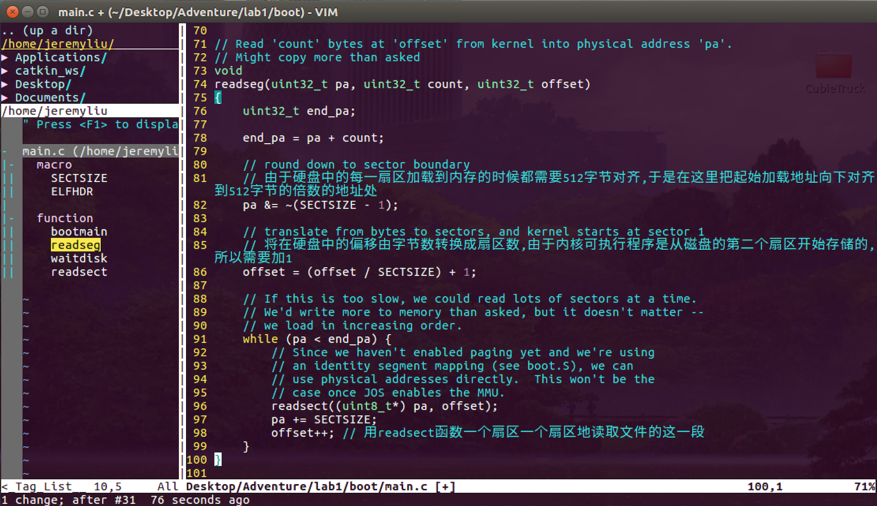

readseg函数是用来从硬盘读取文件的一段，它有三个参数pa、count、offset，其中pa代表这一段的链接地址，count代表这一段在内存中所占得字节数，offset代表这一段在文件中的相对于文件首的偏移。

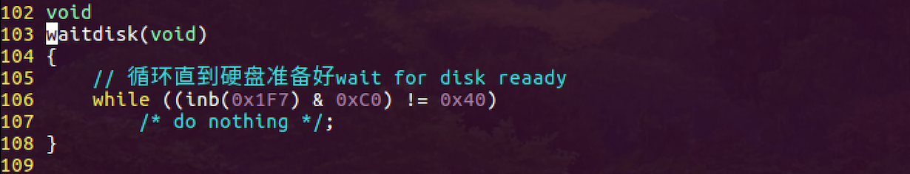

waitdisk函数的作用是等待直到硬盘准备好可以让程序读取数据。

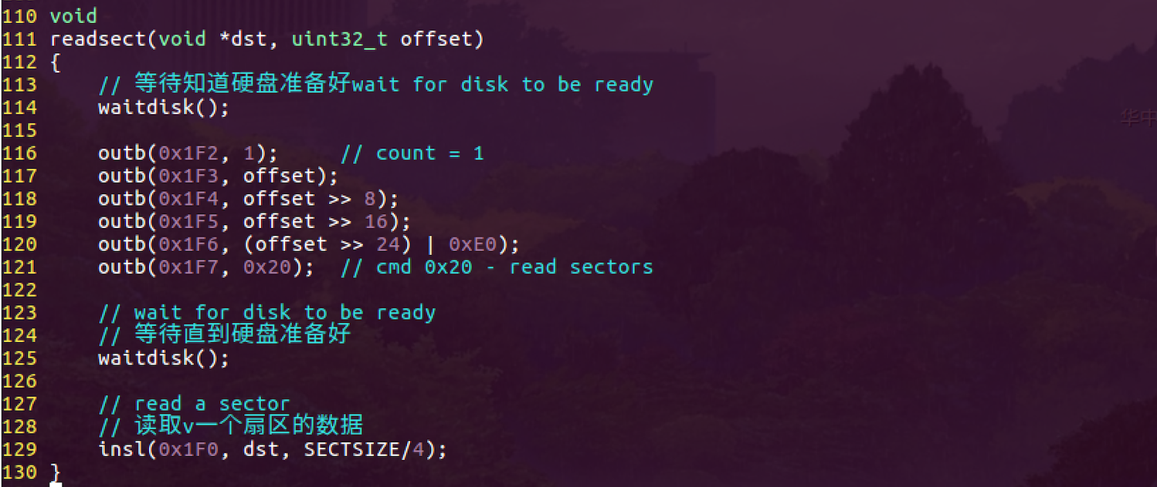

readsect函数的作用是从硬盘读取一个扇区的数据，函数参数offset 代表硬盘的第几个扇区，而dst代表这512字节的数据应该存放在内存中的哪个位置，这里具体指的是物理地址。

JOS内核

内核被加载到内存后系统便立即跳转开始执行/kern/entry.S的代码，这个文件中的程序也就相当于内核的入口程序。分析该文件的几部分关键代码： 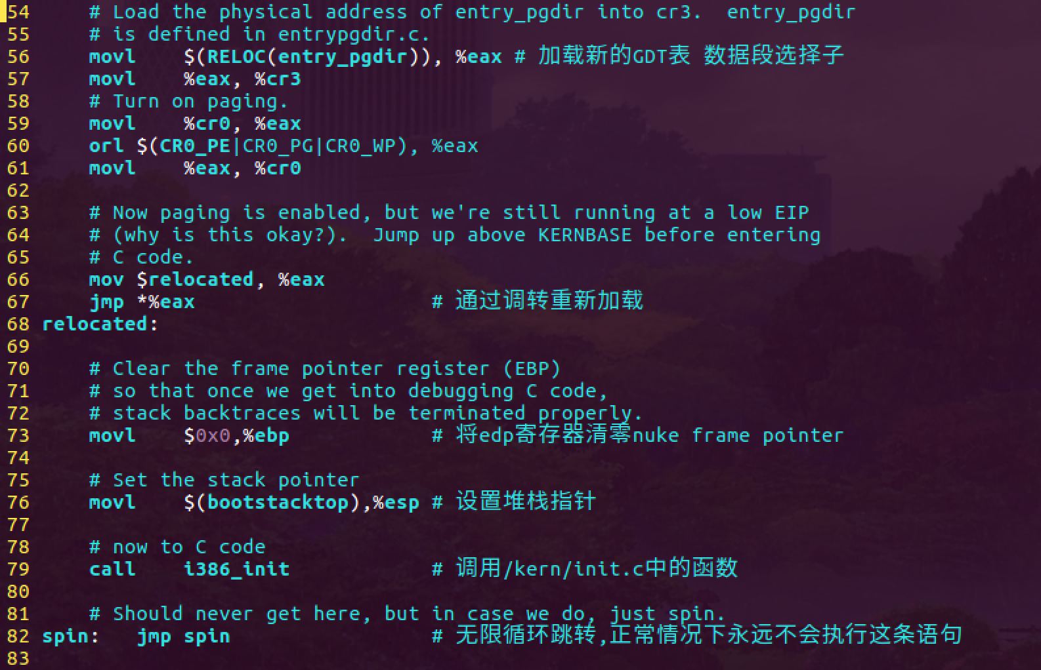

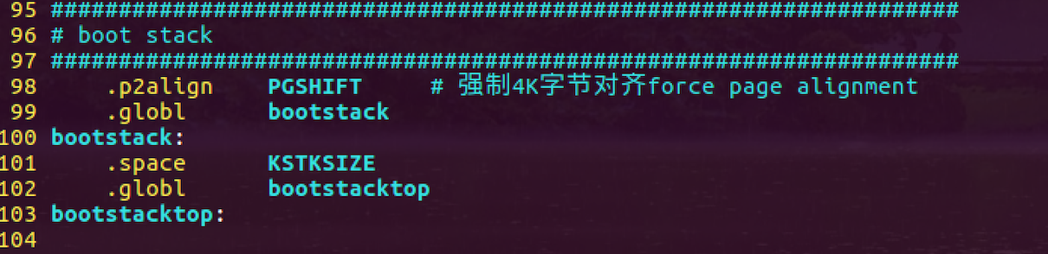

修改开始：

1. 系统至转换为保护模式

在boot.S中，在保护模式相关的下面加一个spin1 jmp spin1的无限循环

1. 系统至kern进入内存前的瞬间

在main.c中注掉

embryo 怀孕八周前

fetus 怀孕八周到出生

neonate 满月前

tiddler 青春期前

GUN Make学习

要想删减JOS中的源码形成分阶段的几个系统，并不能通过直接删除不相关代码文件而完成这一工作，因为在GUNmakefile出一定会出现包括找不到对应文件的错误。那么基本掌握GUN Make的知识便是必需物。

为避免在大兴土木开发项目中每次均手工键入gcc命令进行编译，使用make工具来自动完成编译工作：如果仅修改了某几个源文件，则只重新编译这几个源文件；如果某个头文件被修改，则重新编译所有包含该头文件的源文件；

当修改了其中某个源文件时，如果其他源文件依赖于该文件，则也要重新编译所有依赖该文件的源文件。

make 工具通过一个称为makefile 的文件来完成并自动维护编译工作。makefile 需要按照某种语法进行编写，其中说明了如何编译各个源文件并连接生成可执行文件，并定义了源文件之间的依赖关系。

默认情况下，GNU make 工具在当前工作目录中按如下顺序搜索 makefile：

* GNUmakefile

* makefile

* Makefile

1. 基本makefile结构

GNU Make 的主要工作是读进一个文本文件，makefile 。这个文件里主要是有关哪些文件（‘target’目的文件）是从哪些别的文件（‘dependencies’依靠文件）中产生的，用什么命令来进行这个产生过程。有了这些信息， make会检查磁碟上的文件，如果目的文件的时间戳（该文件生成或被改动时的时间）比至少它的一个依靠文件旧的话，make 就执行相应的命令，以便更新目的文件。（目的文件不一定是最后的可执行档，它可以是任何一个文件。）

makefile的主要规则如下：

： …

(tab)<command>

(tab)<command>

.

.

eg：

=== makefile 开始 ===

myprog : foo.o bar.o

gcc foo.o bar.o -o myprog

foo.o : foo.c foo.h bar.h

gcc -c foo.c -o foo.o

bar.o : bar.c bar.h

gcc -c bar.c -o bar.o

=== makefile 结束 ===

这是一个非常基本的makefile——make从最上面开始，把上面第一个目的，‘myprog’，做为它的主要目标（一个它需要保证其总是最新的最终目标）。给出的规则说明只要文件‘myprog’比文件‘foo.o’或‘bar.o’中的任何一个旧，下一行的命令将会被执行。

但是，在检查文件foo.o和bar.o的时间戳之前，它会往下查找那些把foo.o或bar.o做为目标文件的规则。它找到的关于foo.o的规则，该文件的依靠文件是 foo.c, foo.h和bar.h。它从下面再找不到生成这些依靠文件的规则，它就开始检查磁碟上这些依靠文件的时间戳。如果这些文件中任何一个的时间戳比foo.o 的新，命令'gcc -o foo.o foo.c'将会执行，从而更新文件foo.o。

接下来对文件bar.o做类似的检查，依靠文件在这里是文件bar.c和bar.h。

现在， make回到‘myprog’的规则。如果刚才两个规则中的任何一个被执行，myprog就需要重建（因为其中一个.o档就会比 ‘myprog’新），因此连接命令将被执行。

makefile里的变量就像一个环境变量(environment variable)。事实上，环境变量在make过程中被解释成make的变量。这些变量是大小写敏感的，一般使用大写字母。它们可以从几乎任何地方被引用，也可以被用来做很多事情，比如：

i) 贮存一个文件名列表。在上面的例子里，生成可执行文件的规则包含一些目标文件名做为依靠。在这个规则的命令行里同样的那些文件被输送给gcc做为命令参数。如果在这里使用一个变数来贮存所有的目标文件名，加入新的目标文件会变的简单而且较不易出错。

ii) 贮存可执行文件名。如果你的项目被用在一个非gcc的系统里，或者如果你想使用一个不同的编译器，你必须将所有使用编译器的地方改成用新的编译器名。但是如果使用一个变量来代替编译器名，那么你只需要改变一个地方，其它所有地方的命令名就都改变了。

iii) 贮存编译器旗标。假设你想给你所有的编译命令传递一组相同的选项（例如 -Wall -O -g）；如果你把这组选项存入一个变量，那么你可以把这个变量放在所有呼叫编译器的地方。而当你要改变选项的时候，你只需在一个地方改变这个变量的内容。

要设定一个变量，你只要在一行的开始写下这个变量的名字，后面跟一个=号，后面跟你要设定的这个变量的值。以后你要引用这个变量，写一个$符号，后面是围在括号里的变量名。比如在下面，把前面的makefile例子利用变量重写一遍：

=== makefile 开始 ===

OBJS = foo.o bar.o

CC = gcc

CFLAGS = -Wall -O -g

myprog : $(OBJS)

$(CC) $(OBJS) -o myprog

foo.o : foo.c foo.h bar.h

$(CC) $(CFLAGS) -c foo.c -o foo.o

bar.o : bar.c bar.h

$(CC) $(CFLAGS) -c bar.c -o bar.o

=== makefile 结束 ===

还有一些设定好的内部变量，它们根据每一个规则内容定义。三比较有用的变量是$@, $<和$^（这些变量不需要括号括住）：

$@ 扩展成当前规则的目的文件名

$< 扩展成依靠列表中的第一个依靠文件

$^ 扩展成整个依靠的列表（除掉了里面所有重复的文件名）

利用这些变量，可以把上面的 makefile 例子写成：

=== makefile 开始 ===

OBJS = foo.o bar.o

CC = gcc

CFLAGS = -Wall -O -g

myprog : $(OBJS)

$(CC) $^ -o $@

foo.o : foo.c foo.h bar.h

$(CC) $(CFLAGS) -c $< -o $@

bar.o : bar.c bar.h

$(CC) $(CFLAGS) -c $< -o $@

=== makefile 结束 ===

makefile 里的函数跟它的变量很相似——使用的时候，你用一个$符号跟开括号，函数名，空格后跟一列由逗号分隔的参数，最后用关括号结束。例如，在GNU Make里有一个叫'wildcard'的函数，它有一个参数，功能是展开成一列所有符合由其参数描述的文件名，文件间以空格间隔。你可以像下面所示使用这个命令：

SOURCES = $(wildcard *.c)

这行会产生一个所有以'.c'结尾的文件的列表，然后存入变量SOURCES里。当然你不需要一定要把结果存入一个变量。

另一个有用的函数是patsubst（patten substitude, 匹配替换的缩写）函数。它需要３个参数——第一个是一个需要匹配的式样，第二个表示用什么来替换它，第三个是一个需要被处理的由空格分隔的字列。例如，处理那个经过上面定义后的变量，

OBJS = $(patsubst %.c,%.o,$(SOURCES))

这行将处理所有在SOURCES字列中的字（一列文件名），如果它的结尾是'.c'，就用'.o'把'.c'取代。注意这里的%符号将匹配一个或多个字符，而它每次所匹配的字串叫做一个‘柄’(stem)。在第二个参数里，%被解读成用第一参数所匹配的那个柄。